《数值计算与最优化》实验报告

年级、专业、班级 |  |  |  |  | 姓名
实验题目 | 非线性方程求根
实验时间 | 2026年 月 日 |  | 实验地点
实验成绩 |  |  | 实验性质 | ■验证性 ■设计性 □综合性
教师评价：
□算法/实验过程正确；□源程序/实验内容提交 □程序结构/实验步骤合理；
□实验结果正确； □语法、语义正确； □报告规范；
其他：
评价教师签名：
一、实验目的

掌握非线性方程求根常用方法及加速方法，理解收敛阶与收敛速度的关系。

二、实验项目内容

机器人运动学、自动驾驶轨迹规划以及物理仿真引擎中，求解非线性超越方程是其底层的核心算子。以工业六轴机械臂为例，在很多复杂工况下，系统无法直接推导出关节转角的精确公式，因此 ROS（机器人操作系统）中的 KDL/MoveIt 等底层插件，高度依赖数值迭代法来逼近目标转角。
本实验将复杂的六轴空间解算简化为一个经典的单自由度（1-DOF）丝杠-连杆对准概念验证模型。
在特定的机械构型下，我们需要求解方程：
f(x)=x−cos(x)=0 （其中x 为关节电机的目标旋转弧度）。
其原理示意图如下：
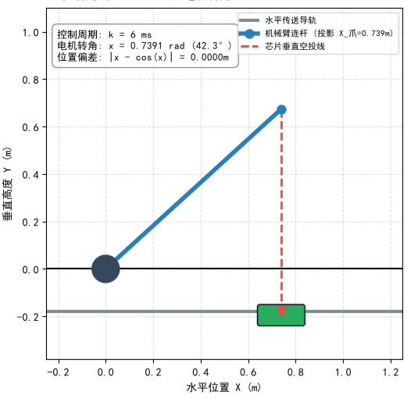
具体任务如下：
1）编程实现简单迭代法求 x−cos(x)=0的根，初始值为0，收敛精度为1e-6，画出收敛曲线。分析为什么用此简单迭代法在实时系统中会容易造成超时宕机？
2）使用松驰法加速1）中的简单迭代法，寻找[0.4,0.7]范围内，步长为0.1的工程最优松驰因子。观察1）和2）收敛曲线，比较收敛速度并分析原因。
3）使用牛顿迭代法重构1）中迭代公式。比较分析1）2）3）三种方法的收敛速度。探索牛顿迭代法与松驰法间的关系，并思考：如果机械臂因外力卡死在 $x_{0}=−\frac{π}{2}rad(即$-90º$)$，牛顿法会发生什么异常？请给出你的解决方案。

注意：所有程序请用选用一种编程语言实现，建议采用python。需提交电子文档和代码，注意本文件末尾的文件命名要求；源程序一节请只写代码模板中所填写的代码，并按规范注释你的算法和思路；实验结果一节需要提供测试结果截图并给出结果分析。
三、实验过程或算法（流程图和有注释的源程序）
1 计算设置与迭代公式
采用 Python 与 NumPy 实现全部算法，用 Matplotlib 绘图。初值取 0，容许误差为 10⁻⁶，最多迭代 500 步。轨迹保留初值和每一步更新值，故迭代步数为 len(traj)−1。三种方法采用同一停止条件，并额外核验最终残差和绝对误差。
$$|x_{k+1}−x_{k}| <{10}^{−6}， f(x) = x − cos x$$
参考根取 x*≈0.7390851332151607 rad，并用区间 [0,1] 上的二分法独立交叉核验。真实误差仅用于分析，不参与迭代停止判断。
简单迭代直接以余弦值作为下一步转角；松弛法对旧转角和余弦反馈加权；牛顿法利用残差与导数计算修正量。
$$x_{k+1}= cosx_{k}$$
$$x_{k+1}= (1 − ω)x_{k}+ ω cosx_{k}=x_{k}− ω f(x_{k})$$
$$x_{k+1}=x_{k}−\frac{x_{k}− cosx_{k}}{1 + sinx_{k}}$$
若牛顿分母的绝对值小于 10⁻⁸，将本步分母改为 1，使该步等价于简单迭代；离开奇异点后继续正常牛顿更新。累计行程为各步转角增量绝对值之和。
$$S = Σ |x_{k+1}−x_{k}|$$
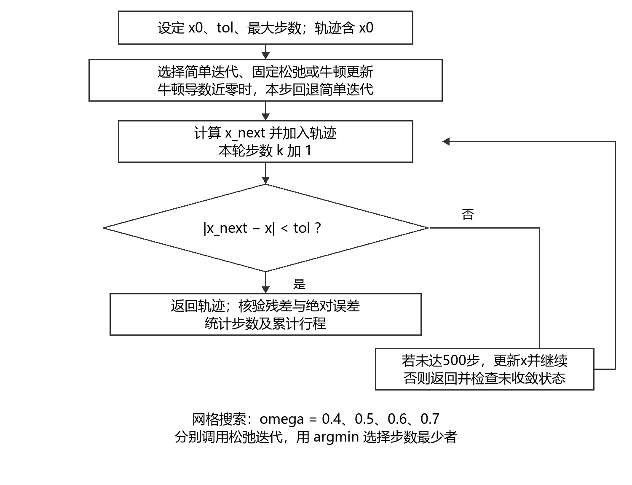
图1 迭代求根及松弛因子网格搜索流程
2 模板填空代码
下列仅列出代码模板内补写的五个代码块；完整可运行程序、绘图和核验代码见随附 notebook。
任务1 简单迭代
# 保存新迭代值，步数等于轨迹长度减一。
x_next = np.cos(x)
traj.append(x_next)
if abs(x_next - x) < tol:
break
x = x_next
任务2 固定松弛迭代
# 对新旧转角加权；omega=1 时退化为简单迭代。
x_next = (1 - omega) * x + omega * np.cos(x)
traj.append(x_next)
if abs(x_next - x) < tol:
break
x = x_next
任务3 网格搜索与步数统计
# 初始值不计入控制周期，统一按实际更新次数比较。
traj = ik_damped_relaxation(w, x0, tol)
steps = len(traj) - 1
cycle_counts.append(steps)
任务4 选择最优网格因子
# argmin 返回网格中最少步数的第一个索引。
best_idx = int(np.argmin(cycle_counts))
任务5 牛顿迭代与奇异保护
f_val = x - np.cos(x)
jacobian = 1 + np.sin(x)

# 导数近零时取 1，使本步更新退化为 x_next=cos(x)。
# 先离开数值奇异点，避免把分母硬改成 eps 后出现巨步。
if abs(jacobian) < eps:
print("[警告] 导数近零，本步回退为简单迭代。")
jacobian = 1.0

x_next = x - f_val / jacobian
traj.append(x_next)
if abs(x_next - x) < tol:
break
x = x_next
四、实验结果及分析和（或）源程序调试过程
1 程序运行结果
按统一参数执行三种方法和四个网格点，得到以下输出。这里的控制周期表示迭代步数；本次未对处理器运行时间计时，因此不将步数标注为毫秒。
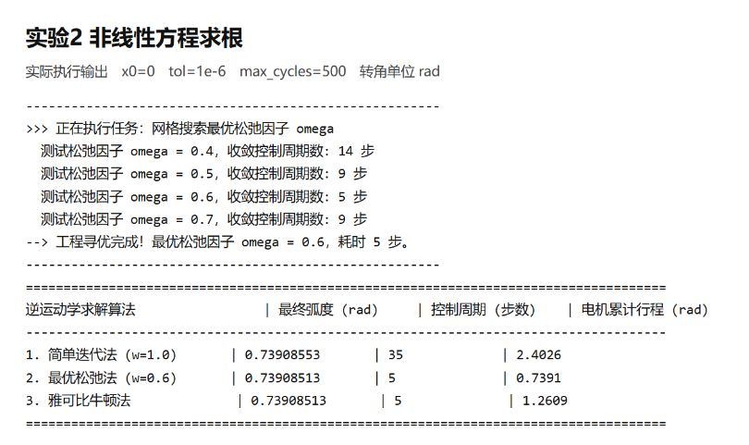
图2 实际运行输出截图 网格搜索与三种算法汇总
算法 | 步数 | 最终转角 / rad | 累计行程 / rad
简单迭代 | 35 | 0.739085526362 | 2.402582689691
松弛法 ω=0.6 | 5 | 0.739085133438 | 0.739110912741
牛顿法 | 5 | 0.739085133215 | 1.260914866785

三种方法均通过停止条件和精度核验。下表的误差以双精度参考根为基准；牛顿法显示为 0 仅表示双精度计算中舍入到相同数值，并非数学上的精确零误差。
算法 | 最终残差 |f(x)| | 绝对误差 |x−x*|
简单迭代 | 6.579752×10⁻⁷ | 3.931468×10⁻⁷
松弛法 ω=0.6 | 3.733156×10⁻¹⁰ | 2.230598×10⁻¹⁰
牛顿法 | 0（双精度） | 0（双精度）

2 收敛曲线与实时性分析
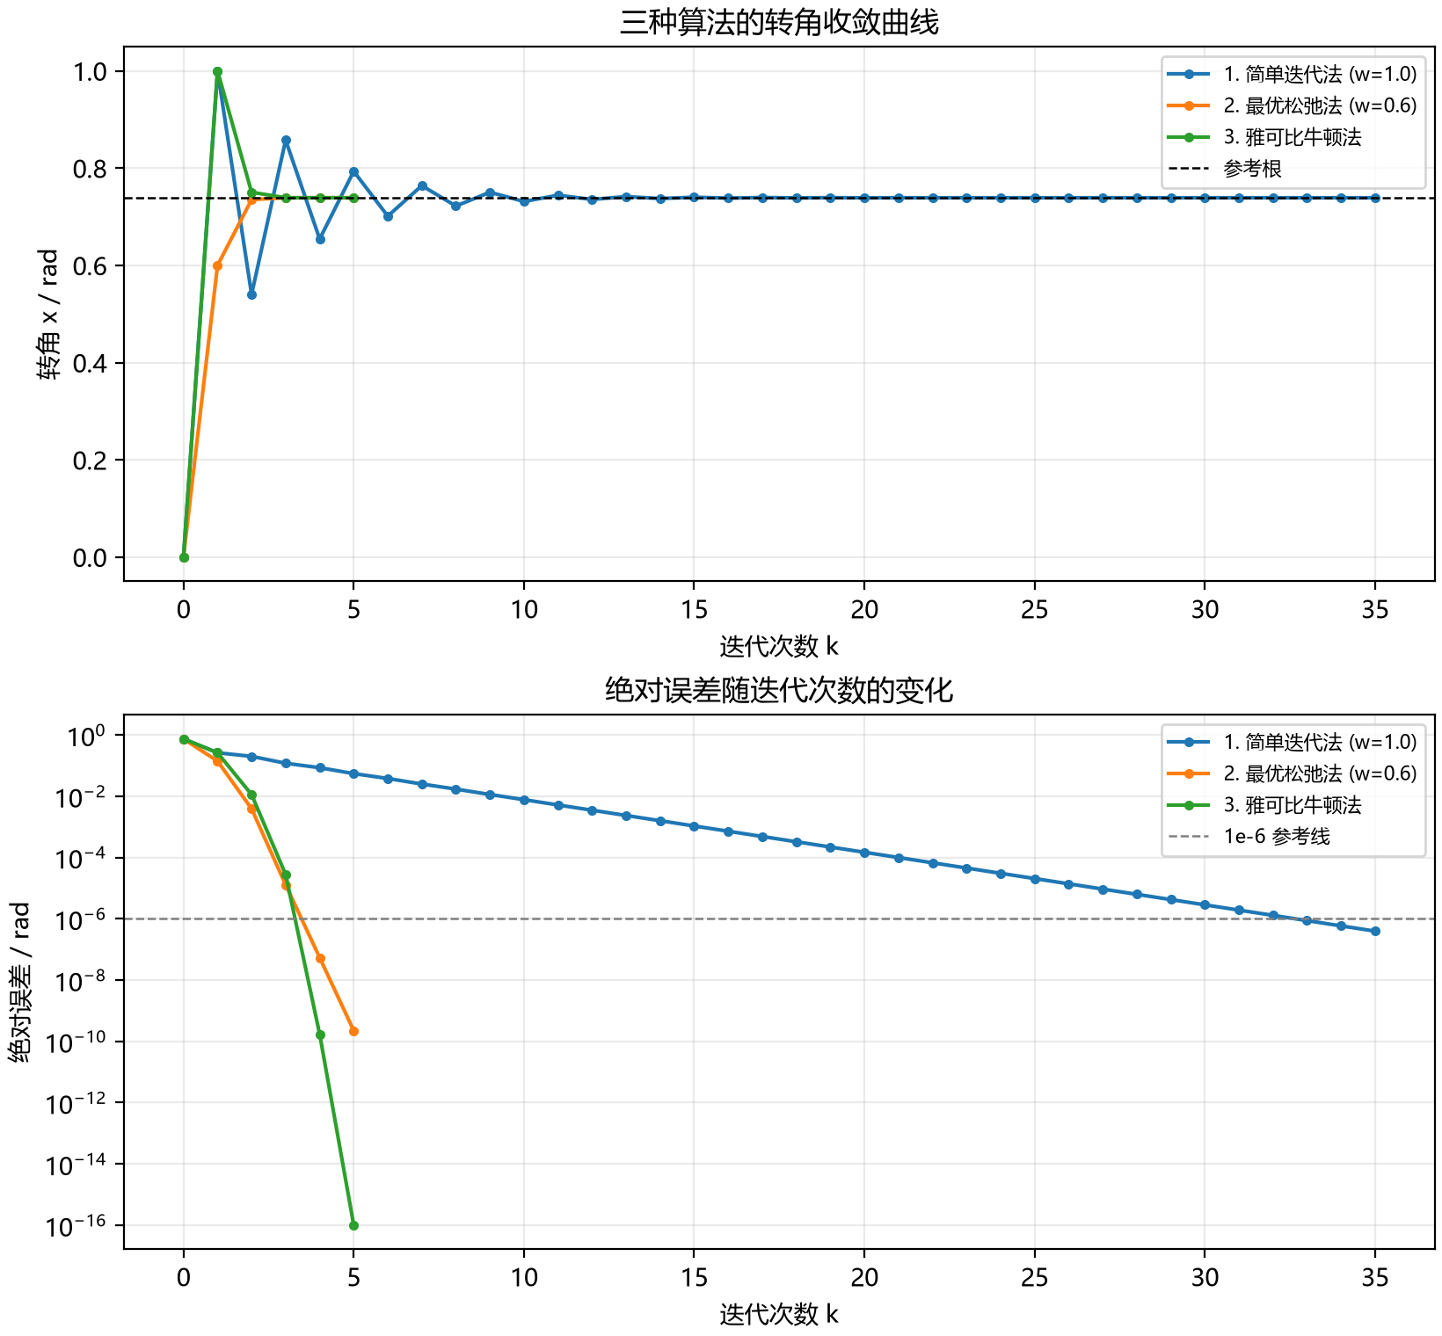
图3 三种算法的转角曲线与绝对误差曲线
简单迭代在根附近来回振荡，误差下降较慢。迭代函数 φ(x)=cos x 在根处的导数为 −sin x*≈−0.673612，绝对值小于 1，因此局部线性收敛；负号使误差交替变号。在 [0,1] 上有 |φ′(x)|≤sin 1<1，且 φ 将该区间映回自身，初值 0 的迭代可收敛至唯一不动点。
本次简单迭代用 35 步，松弛法和牛顿法各用 5 步，步数减少约 85.7%。实时控制存在固定截止期，振荡和较多迭代可能使计算超过可用预算；若没有最大迭代次数、超时检测或调度保护，可能阻塞控制任务或触发看门狗。超时与系统宕机并非必然发生，具体取决于硬件速度和调度机制。
每种方法单步计算量不同，步数比不能直接当作实测耗时比。累计行程也能反映振荡代价：简单迭代为 2.402583 rad，远大于约 0.739085 rad 的净位移；松弛法为 0.739111 rad，只有很小的过冲；牛顿法首步由 0 到 1 rad，随后回调，累计为 1.260915 rad。松弛法在本例中同时兼顾步数与平稳性。
3 松弛因子网格寻优与加速原因
松弛因子 ω | 收敛步数 | 局部导数 φ′ω(x*)
0.4 | 14 | 0.330555188
0.5 | 9 | 0.163193985
0.6 | 5 | -0.004167218
0.7 | 9 | -0.171528420

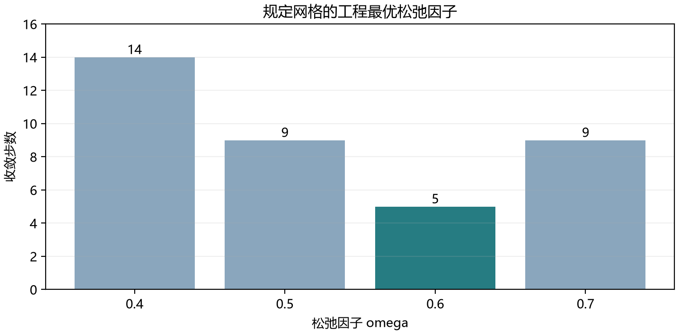
图4 规定网格内的收敛步数比较
规定网格中 ω=0.6 以 5 步达到停止条件，是本次工程最优值。其迭代函数及根附近的误差因子为：
$$φω(x) = (1 − ω)x + ω cos x$$
$$φ′ω(x∗) = 1 − ω(1 + sin x∗)$$
当 ω=0.6 时，导数约为 −0.004167218，绝对值远小于简单迭代的 0.673612，因此误差衰减更快。ω=0.4、0.5 的局部导数为正，靠近根时以单侧逼近为主；ω=0.7 的导数为负且绝对值约 0.171528，存在较明显的交替修正。
令根处导数为 0，可得理想的局部松弛因子。它依赖未知根，只作为理论解释，不能与四点网格搜索结果混称为同一个最优值。
$$ω∗ =\frac{1}{1 + sin x∗}≈ 0.597510045675$$
固定 ω=0.6 时导数虽很小但不为零，严格地说仍是局部线性收敛。若使用精确的理论 ω*，一阶误差项被消去，可获得局部二次收敛。
4 牛顿法的收敛阶及与松弛法的关系
牛顿法把固定松弛因子替换为随当前转角改变的因子。在正常导数条件下，令下式中的 ω 随步数更新，就得到牛顿公式。
$$ω_{k}=\frac{1}{1 + sinx_{k}}，x_{k+1}=x_{k}−ω_{k}f(x_{k})$$
当迭代值趋近 x* 时，自适应因子趋近 0.597510045675。牛顿法在根处 f′(x*)≈1.673612≠0，且 f 二阶连续可导，因而在足够接近根时二次收敛。其渐近误差关系为：
$$e_{k+1}≈\frac{cos x∗}{2(1 + sin x∗)}{e_{k}}^{2}≈ 0.220805396{e_{k}}^{2}$$
本次牛顿法与 ω=0.6 松弛法同为 5 步，是在特定初值和 10⁻⁶ 阈值下的有限步结果，不能据此判定二者具有相同的收敛阶。牛顿法最后的残差达到双精度下的零，而松弛法仍有约 3.73×10⁻¹⁰ 的残差。
5 奇异初值异常与处理方案
$$x_{0}= −\frac{π}{2}， f′(x_{0}) = 1 + sin(−π/2) = 0$$
此时残差 f(−π/2)=−π/2 不为零，原始牛顿更新需要除以零。在 NumPy 浮点运算中可能出现除零警告并产生 inf，后续三角运算进一步产生 nan；若导数只是非常接近零，则会产生不合理的大步长。仅把分母替换成 10⁻⁸ 虽能避免直接除零，却会让本例的修正量达到约 1.57×10⁸ rad，因此不采用这种处理。
本程序在 |1+sin x|<10⁻⁸ 时，将该步分母设为 1，等价于回退执行一次 x_next=cos x。由 −π/2 出发，第一步回到约 0，再恢复正常牛顿更新。实际测试共 6 步收敛至 0.739085133215 rad，轨迹全部为有限数，最终通过误差与残差核验。
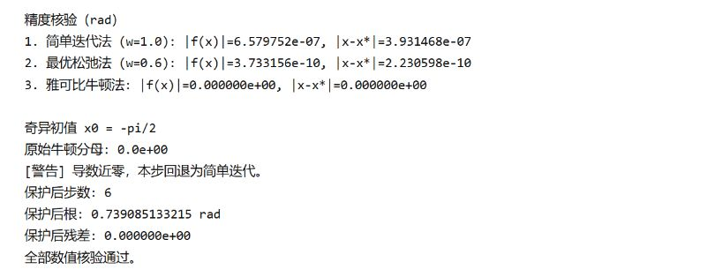
图5 实际运行输出截图 精度核验与奇异初值保护
该保护处理的是求根算法的数值奇异性。如果机械臂实际因外力卡死，实际关节位置无法跟随计算值，仅修改迭代公式并不能解除机械故障；控制系统还应检测跟踪误差、限位及超时，在异常时停止输出并排除机械阻塞。
6 调试记录与实验结论
调试时先统一轨迹记录顺序：先追加新值，再判断相邻差值，避免少算最后一步；步数使用 len(traj)−1，避免把初始值计为一次迭代。随后核对四个网格点的步数、三种方法的残差，并以二分法独立检查参考根。最后专门测试 −π/2 初值，确认保护分支被触发且没有 inf 或 nan。
实验表明，简单迭代能够求得正确根，但振荡明显且需要较多步；规定网格中的 ω=0.6 显著加速收敛并减少累计行程；牛顿法利用导数动态修正，在根附近具有二次收敛特性。收敛阶、有限精度下的步数、累计行程及实际运行耗时是不同指标，需要结合具体控制任务分别评价。
注：电子文档命名要求：学号+姓名+实验序号

